Оружейные умельцы Дагестана
Чупанов Рамазан Махматович
Специалист
Дагестанский государственный педагогический университет,
художественно-графический факультет, Махачкала, Россия
E–mail: Ra_Chupan@mail.ru

Искусство дагестанских оружейников, тесно связанное с историей и военизированным бытом горцев, издревле ценилось по всему Кавказу.
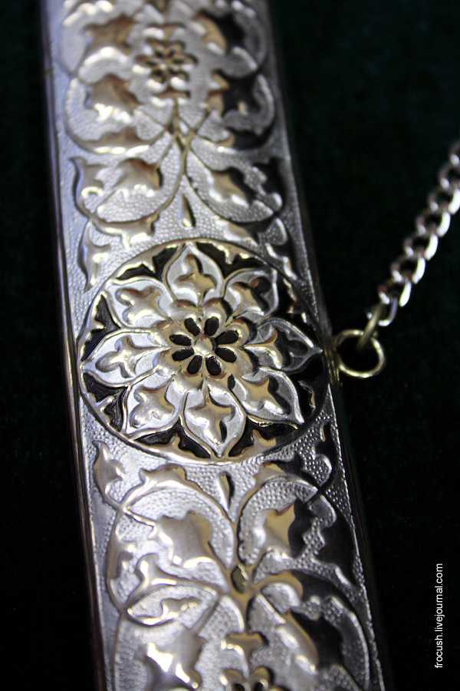
Производством и художественной отделкой, как холодного, так и огнестрельного оружия занимались во многих селениях Дагестана: в одних из них специализировались на производстве оружия, предназначенного исключительно для удовлетворения запросов местного населения, другие, такие как Амузги, Кумух, Казанище, Кубачи, превратились в крупные художественно-промысловые центры металлообработки, поставлявшие оружие по всему Кавказу и Закавказью, оказывая большое влияние на местных мастеров.
Дагестанские клинки имеют ряд специфических особенностей: прямое обоюдоострое лезвие разделено, как правило, 2-4-мя продольными канавками, служивших не только стильным элементом декора, но и уменьшавшими вес и значительно увеличивавших прочность клинка, длина которого колебалась от 40 до 55. В орнаментальное оформление оружия нередко вплетались коранические надписи, изречения, а так же имена мастеров, дата, клеймо и др.
Селение Амузги славилось производством великолепных клинков для кинжалов, шашек, сабель, ножей и, как правило, поставляло продукцию в соседние сёла для последующей декорировки и художественной отделки оружия. В XIX в. большую известность на всём Кавказе получили изделия местного мастера Базалая, клинки которого кубачинские златокузнецы украшали с особым вдохновением, используя большое разнообразие технических приемов: гравировку, гладкую чернь, глубокую гравировку, золочение фона и узора, насечку золотом/серебром по стали, инкрустацию золотыми/серебряными вставками рукояти из моржовой или слоновой кости, а так же украшения филигранью, эмалью и др. Вся поверхность серебряных ножен так же украшалась изысканным орнаментом.
Дагестанский орнамент стилизованный растительный, с множеством листьев, бутонов, цветочных головок, условно подразделяется на три этнотерриториальные разновидности: кубачинский, лакский и аварский, отличающиеся высокой техникой исполнения, разнообразием технических приемов и сложной, тонко проработанной орнаментальной декорировкой. Несмотря на необходимость соблюдения исламских традиций, в кубачинской орнаментальной декорировке оружия заметное место занимает звериный стиль, уходящий корнями в средневековье. Это стилизованные изображения мифологических персонажей, птиц, коней, змей, собак (возможно по аналогии с гороскопическими животными), скульптурно трактованные головы которых нередко венчали рукояти сабель и кинжалов.
В конце 17 - начале 18 вв. под влиянием возросших торгово-культурных связей с Россией в орнаментации мастеров селения Кубачах появился орнамент, получивший название «Москов-накыш» («Московский рисунок»): асимметричное переплетение гибких ветвей (или ветви), усыпанных растительными элементами в виде традиционных «лепестков», «цветков», сочетающихся с декоративными элементами русского орнамента. Позднее под тем же русским влиянием в Кубачах появляется довольно редко использовавшийся орнамент - «сита» (т. е. «сито») в виде сетки, ячейки которой заполнены орнаментом.
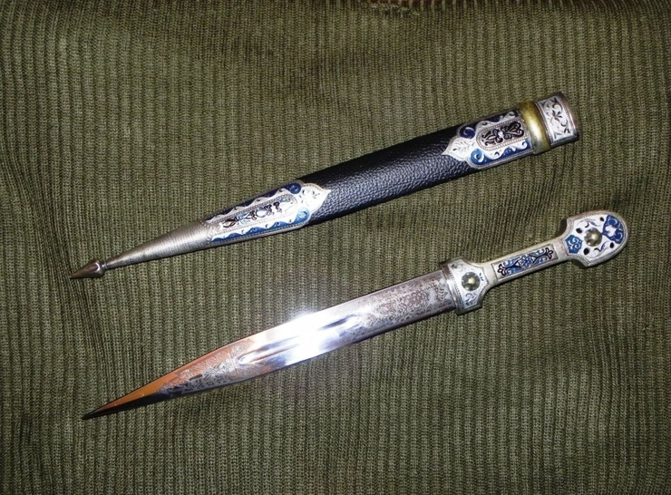
Кубачинский орнамент во многом схож с Газикумухским. Лакским мастерам присуще более свободное обращение с отдельными элементами орнамента, более выраженное нарушение традиционных канонов – в частности, нередко появляются двуглавые орлы, антропоморфные изображения дам и господ в европейской одежде, женские профили и др.
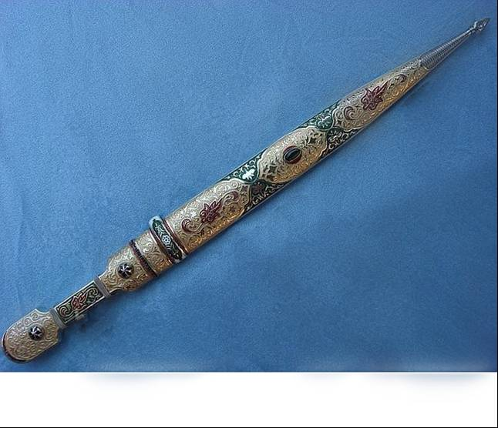
Оружейное производство в аварских районах отличалось особой тщательной орнаментацией стилизованных растительных мотивов, во многом схожих с кубачинскими и лакскими композициями: асимметричная заросль и симметричная ветка, чернение, но вместе с тем характерная глубокая выборка фона и большая разреженность орнамента, способствующие впечатлению «чеканности» узора. В аварском округе наиболее крупным центром по изготовлению холодного оружия были селения Гоцатль Чох, Ругуджа, Гамсутль – родина знаменитого мастера Чаландара, изделия которого ценились наиболее высоко.
Холодное оружие изготавливалось и в кумыкском селении. Верхнее Казанище. Заполучить кинжал, изготовленный славившимися своим искусством далеко за пределами Дагестана мастерами семьи Темирукаевых и Базалаевых считалось особенно престижным. Производство клинков в Верхнем Казанище сохранилось вплоть до XX в., однако сталь уже плавили не сами, как раньше, а закупали у русских купцов в Темир-Хан-Шуре (ныне Буйнакске).
В современном Дагестане оружейное производство успешно представлено продукцией предприятия «Кизляр» - мастера которого не только возрождают и народные традиции, но и вносят в промысел много нового, тем самым, обогащая установленные виды орнамента прикладного искусства. Лучшей основой для такого развития служит богатое наследие старинных мастеров, которое само подсказывает современным ремесленникам новые замыслы.

